**Guardami giocare (Gg)**

Supportare neonati e bambini piccoli con i loro genitori attraverso l’osservazione del gioco spontaneo.

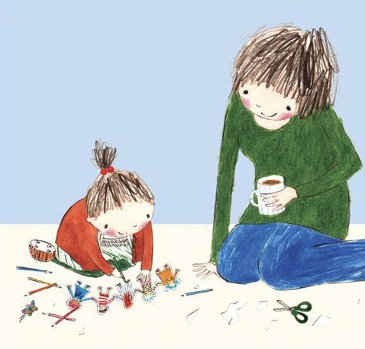

GG è un intervento breve di supporto alle competenze genitoriali e allo sviluppo del benessere dei bambini in età prescolare e scolare (0-6 anni).

È basato sulla Infant Observation ed è stato sviluppato presso la Tavistock Clinic di Londra dalla psicoterapeuta Dr. Jenifer Wakelyn con il fine di promuovere la relazione tra il bambino e l’adulto che se ne prende cura, attraverso l’osservazione **del gioco spontaneo.**

**COSA VUOL DIRE GIOCO SPONTANEO?**

Caratteristica del gioco spontaneo e’ quella che il bambino conduce il gioco, segue il suo progetto, combina gli oggetti in nuove forme, cambia ruoli, è un gioco creativo e flessibile.

Lasciando spazio all’iniziativa del bambino, gli adulti possono incoraggiarne l’autonomia, l’esplorazione e aumentare la sua fiducia.

Il gioco esplorativo, il fare confusione o la possibilità di "sbagliare" le cose, sono modi importanti in cui i bambini imparano a conoscere il loro ambiente e sviluppano le capacità di pensare e di comunicare che sono alla base dell'apprendimento successivo.

**A CHI E” RIVOLTO Gg?**

Gg è rivolto a genitori in attesa e a famiglie con bambini tra 0 e 6 anni che affrontano i cambiamenti legati alla nascita e allo sviluppo del bambino.

Siete neo genitori e vi sentite insicuri e alla ricerca di saperne di piu’ sul mondo infantile?

State affrontando grandi cambiamenti nella vita famigliare che possono creare inciampi e difficoltà (la nascita di un fratellino, il passaggio al nido o alla materna, una separazione)?

Avete la sensazione che qualcosa riguardante il vostro bambino debba essere osservata con più attenzione?

Gg puo’ diventare uno strumento in vostro aiuto!

**IN COSA CONSISTE Gg?**

Il servizio offre alle famiglie un intervento breve articolato in 5 INCONTRI seguiti da uno di follow up, e si strutturata come un trattamento preventivo, volto a supportare le competenze genitoriali e migliorare la comunicazione genitori bambini.

Parlare con un operatore può facilitare uno sviluppo più sereno del vostro bambino e permettervi di superare ostacoli e trovare nuove soluzioni.

**L’intervento è  articolato in 5+1 incontri:**

**1** colloquio di conoscenza tra l’operatore e i genitori

**4** incontri di gioco con i genitori e il bambino della durata di 20 minuti a cadenza settimanale e, a seguire, 10 minuti di confronto con l’operatore, senza il bambino presente, che può essere fatto anche successivamente per telefono

**1** colloquio conclusivo a distanza di un mese

L’intervento puo’essere domiciliare (l’operatore si reca a casa della famiglia) oppure puo’ essere svolto presso il Nido di Be.Be.

Al termine degli incontri accompagnati dall’operatore i genitori potranno in autonomia proseguire nell’esperienza, avranno in dotazione un manuale in cui poter approfondire curiosita’ e domande sullo sviluppo del bambino e avranno un diario in cui annotare le osservazioni delle successive sessioni di Gg.

# **A COSA SERVE Guardami Giocare?**

Fare "Guardami giocare!" può aiutare i neonati e i bambini piccoli a sentirsi al sicuro e amati, a conoscere chi sono e il mondo che li circonda e a comunicare i loro bisogni. Il gioco guidato dai bambini è fondamentale per lo sviluppo, compreso lo sviluppo sociale ed emotivo, l'apprendimento, il linguaggio, la memoria e l'attenzione.

Fare "Guardami giocare!" può aiutare i genitori ad avere un'idea più chiara di cosa potrebbe succedere nella mente del proprio bambino.

Fare "Guardami giocare!" può aiutare te e il tuo bambino a sentirvi più connessi e a rafforzare il vostro rapporto insieme

**COME SI FA Gg DOPO I 5 INCONTRI CON L’OPERATORE?**

**Trova il tempo necessario: un "tempo di gioco speciale" regolare con tuo figlio.** Cerca di trovare 10-15 minuti ogni giorno (idealmente alla stessa ora) in cui puoi dare al tuo bambino o bambino tutta la tua attenzione in uno spazio tranquillo, con alcuni giocattoli adatti alla sua eta’, senza essere disturbati (spegnere Tv o cellulari)

**Lasciati guidare dal tuo bambino**

Lascia che sia il bambino a prendere l'iniziativa e aspetta di essere invitato a partecipare**:** il valore del gioco spontaneo condotto dal bambino è un’esperienza creativa, emotiva, comunicativa e relazionale

 **Osserva attentamente**

Presta tutta la tua attenzione e osserva cosa sta facendo il tuo bambino: riceverai nuove idee!

L’importanza dell’osservazione attenta da parte del genitore che mostra interesse per il gioco del bambino, lo aiuta a concentrarsi.

Ricevere la totale attenzione del caregiver aiuta i bambini a concentrarsi nel gioco e a comunicare. Lasciare che il bambino prenda l'iniziativa, purché ciò che sceglie di fare sia sicuro, consente agli adulti di imparare dal gioco del bambino.

**Parla al bambino del suo gioco:**

Usa parole semplici per descrivere cosa vedi fargli fare. Il significato del parlare con il proprio bambino del loro gioco, incoraggiarlo e lodarlo, dimostrando che le sue idee sono importanti e interessanti, rassicura da valore a ciò che sta facendo, rafforza il suo pensiero. Quando un genitore pensa al significato di ciò che il proprio bambino sta facendo, lo aiuta a comunicare e sviluppare un attaccamento sicuro.

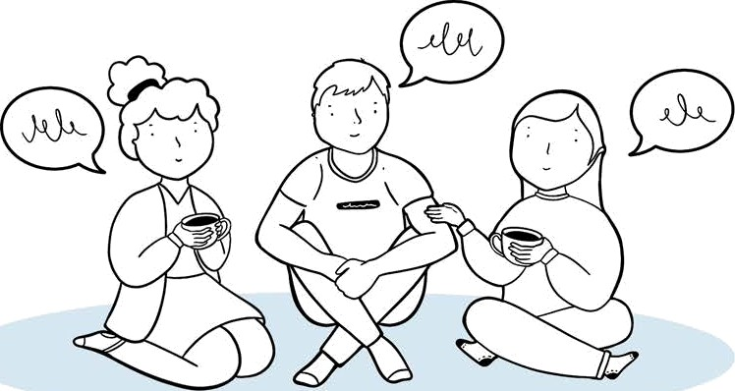 **Parla con un altro adulto di cio’ che noti**

L’utilità di riflettere e dialogare con un altro adulto di ciò che si è visto e sui sentimenti provati durante le osservazioni, permette di imparare a sostare il bambino, a non anticipare o bloccare le sue intenzioni. Parlare con un altro adulto di ciò che vedi quando guardi il tuo bambino e come ci si sente quando sei con lui, può aiutare a risolvere problemi che sembrano difficili.

Parlare con un altro adulto può anche aiutare a pensare a cosa potrebbe avere nella mente il tuo bambino, i suoi sentimenti e le sue emozioni.

**COSA DICONO I GENITORI CHE HANNO FATTO Gg?**

Molti genitori vedono cambiamenti positivi nelle capacità di gioco, nella parola o nelle relazioni dei loro figli dopo aver usato **Gg**. Se ci sono preoccupazioni, un periodo di **Gg** può aiutare a indicare il tipo di ulteriore intervento o valutazione che può essere utile.

Potresti iniziare a notare progressi nello sviluppo del tuo bambino..

Potresti scoprire che ti piace stare con il tuo bambino in un nuovo modo.

Il tuo bambino potrebbe diventare più facile da calmare e auto- calmarsi.

Potresti iniziare a sentirti più sicuro nel cogliere i segnali del tuo bambino e sintonizzarti su ciò che gli sta succedendo.

**GIOCARE INSIEME SIGNIFICA CRESCERE INSIEME.**

Essere in sintonia, rilassati e giocosi insieme a chi se ne prende cura, aiuta neonati e bambini a crescere sani e sicuri.

Giocare insieme fa bene al bambino e anche ai genitori!